特种设备使用登记（按台套办理）

提交材料规范

说 明
1、提交的登记申请文书与其它申请材料应当使用A4型白色纸张。依本表打印生成的，使用黑色或蓝色墨水钢笔或签字笔签字；手工填写的，使用黑色或蓝色墨水钢笔或签字笔工整填写、签字。
2、对于现场窗口提交材料的，未注明提交复印件的，应当提交原件（未注明复印件的即为原件）；提交复印件的，应当注明“与原件相符”并加盖公章或者个人签名（适用于公民个人所有的特种设备）、写“与原件相符”和日期、复印清晰、大小与原件相符。
3、提交材料涉及签署，参照申请书中申请人的注释，未注明签署人的，自然人由本人签字，法人和其他组织由法定代表人、负责人或有权签字人签字，并加盖公章。涉及代签文书的，需提交授权人委托他人签字的授权委托书，授权委托书应为原件，且授权人应亲笔签字。
4、窗口提交材料时，表格可以修改，修改部分，受委托人签名确认即可，但不能涂了再改。

特种设备使用登记（按台套办理）
提交材料规范

一、《特种设备使用登记表》
按台套登记的特种设备使用登记表，有两种，一种是除车用气瓶外的按台套登记的特种设备的使用登记表（样式一）；一种是车用气瓶的使用登记表（样式二）。
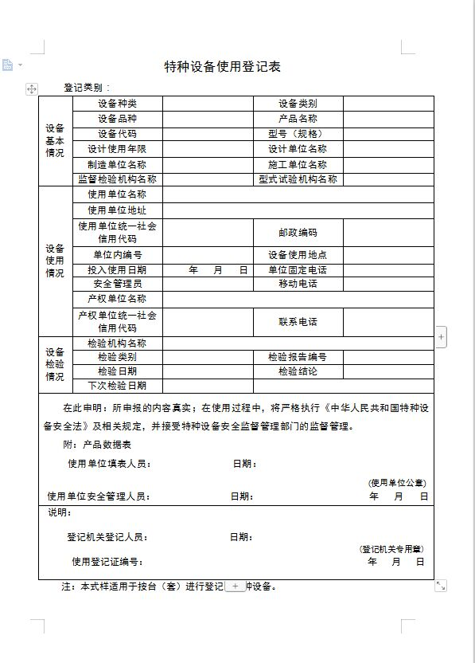
样式一
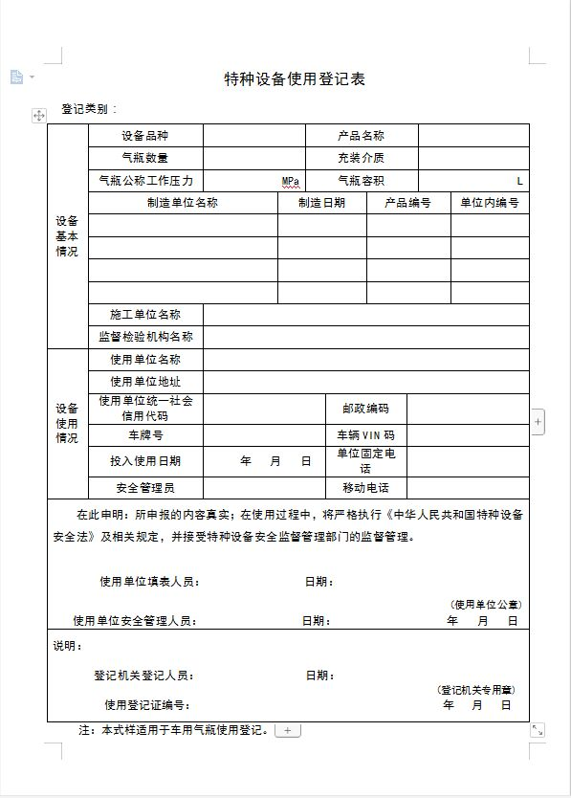
样式二
申请人网上办理时，由于系统已经设置让申请人填写相关字段用于生成使用登记表，所以网上办理时，不需要提交《特种设备使用登记表》。
二、委托书原件1份（委托他人办理时须提交）
委托书，我们提供的是参考样板，不一定要按照我们的样板制作。使用单位自己制作的委托书，有委托的事项、受委托人、权限、时限（不写的，可以认为无时间限制）等要素，使用单位盖章（使用单位是个人的，个人要本人签名），即可认为是有效的委托书。

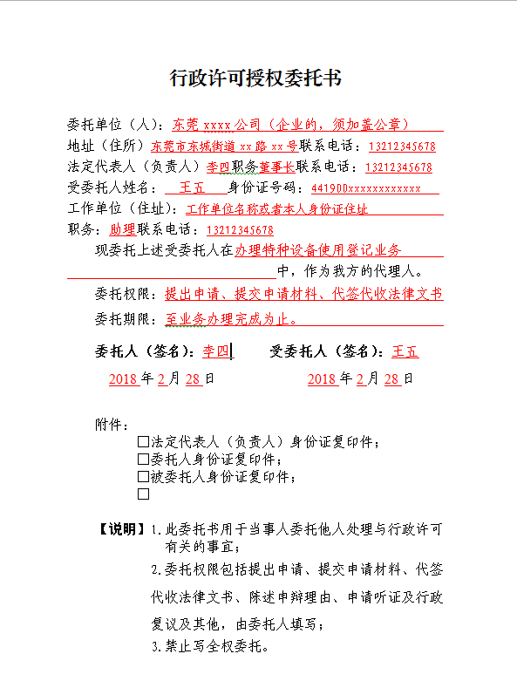模板一

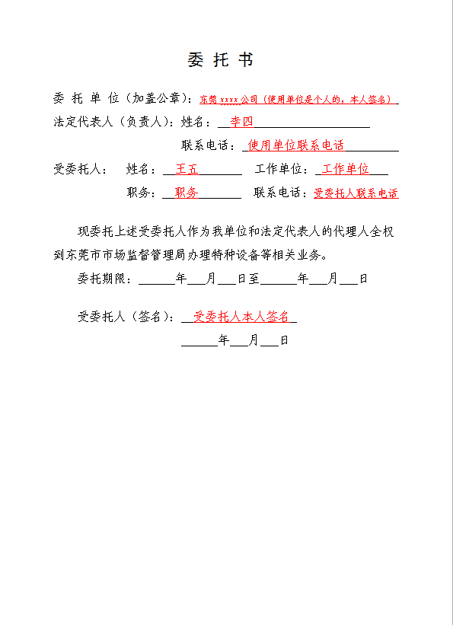
模板二

如果申请人采用模板一的委托书，必须要根据下方的说明填写。如果委托人，即法定代表人不在中国，不方便签名的，可以修改格式，将委托人签名部分删除，将受委托人签名部分往左移。

三、特种设备产品合格证（含产品数据表）复印件1份
特种设备产品合格证（含产品数据表），是指制造厂家出具的产品合格证和产品数据表。制造厂家出具的产品合格证，有可能是包含产品数据表的，也有可能产品数据表是分开不同的页面的。
如果设备制造日期已经很久，企业有可能遗失产品合格证或数据表的，可以通过写遗失证明+铭牌相片的方式，代替产品合格证和数据表。

四、特种设备监督检验证明复印件
进行使用前首次检验的设备，提交使用前的首次检验报告（如流动式起重机、场（厂）内专用机动车辆）。。
不需要安装监督检验的压力容器，须提交《特种设备制造监督检验证书》。压力容器的《特种设备制造监督检验证书》有效期是3年，即证书出具的时间开始算，下次检验日期是加3年减一日。如果过了3年，必须检验合格，同时提交过期的《特种设备制造监督检验证书》和检验合格的检验报告的复印件。

五、车用气瓶安装合格证明复印件（适用于车用气瓶）；
车用气瓶安装合格证明，包括《车用气瓶安装监督检验证书》（或报告）和安装单位出具的“车用气瓶安装质量证明书”。
1、整车出厂的车用气瓶安装监督检验证书和安装质量证明书
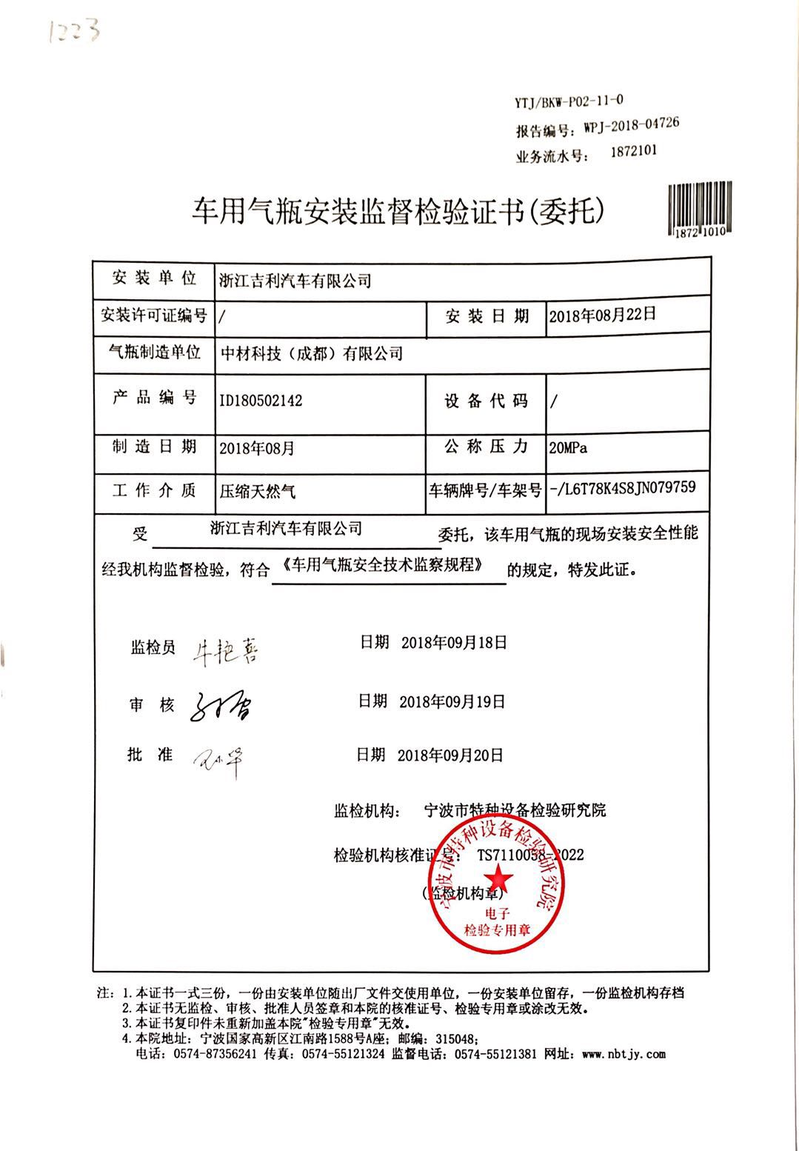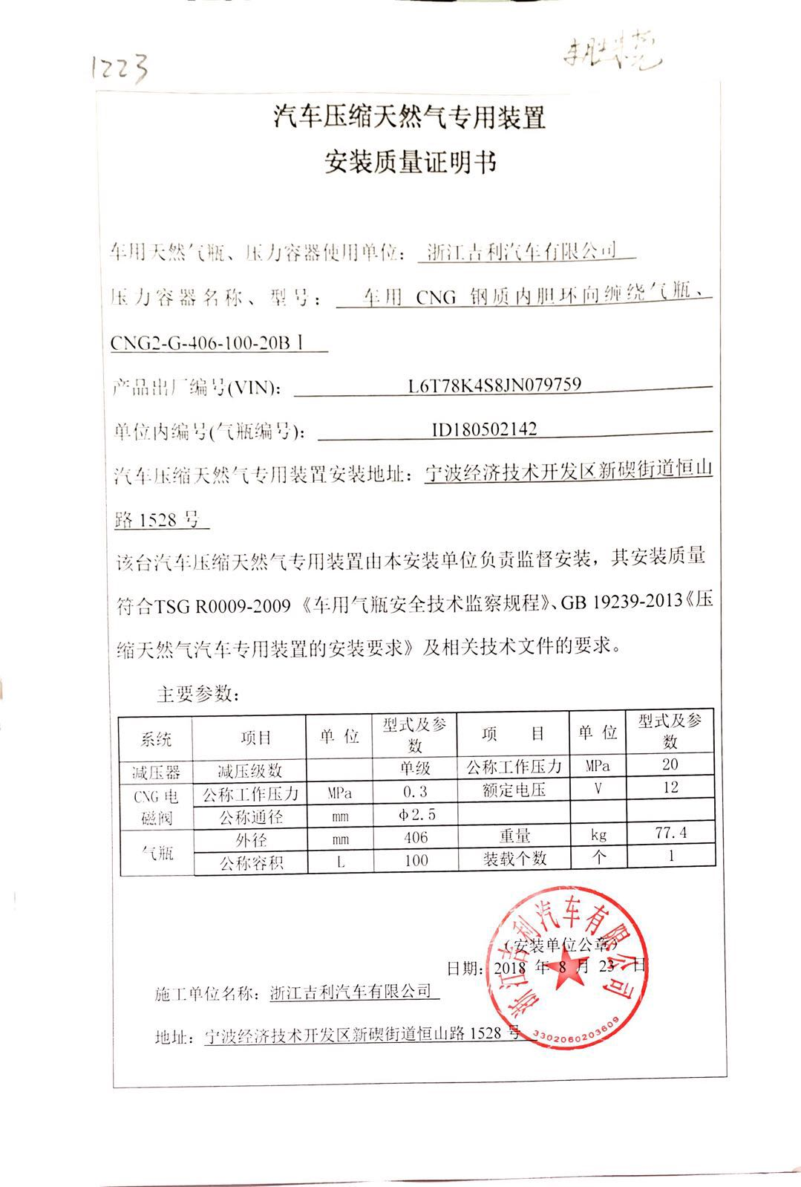

2、在东莞安装的车用气瓶安装监督检验证书和安装质量证明书
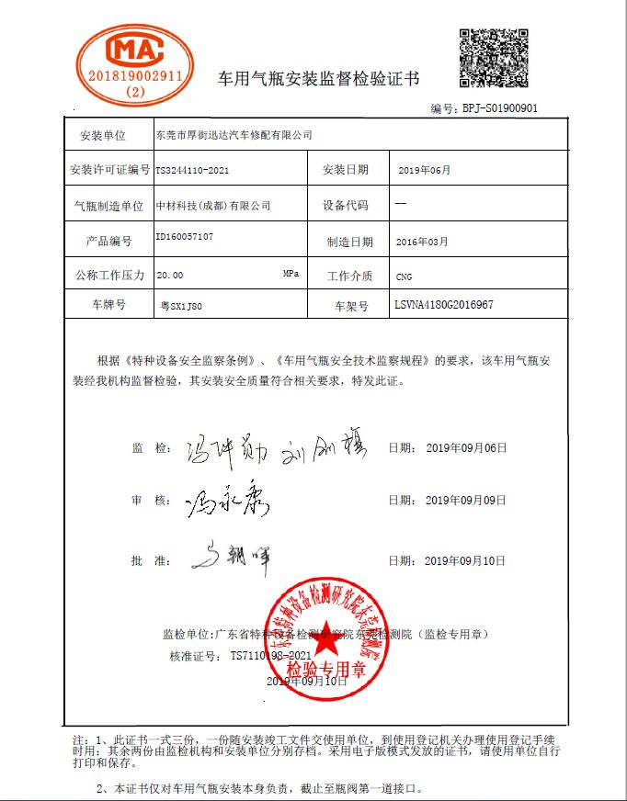

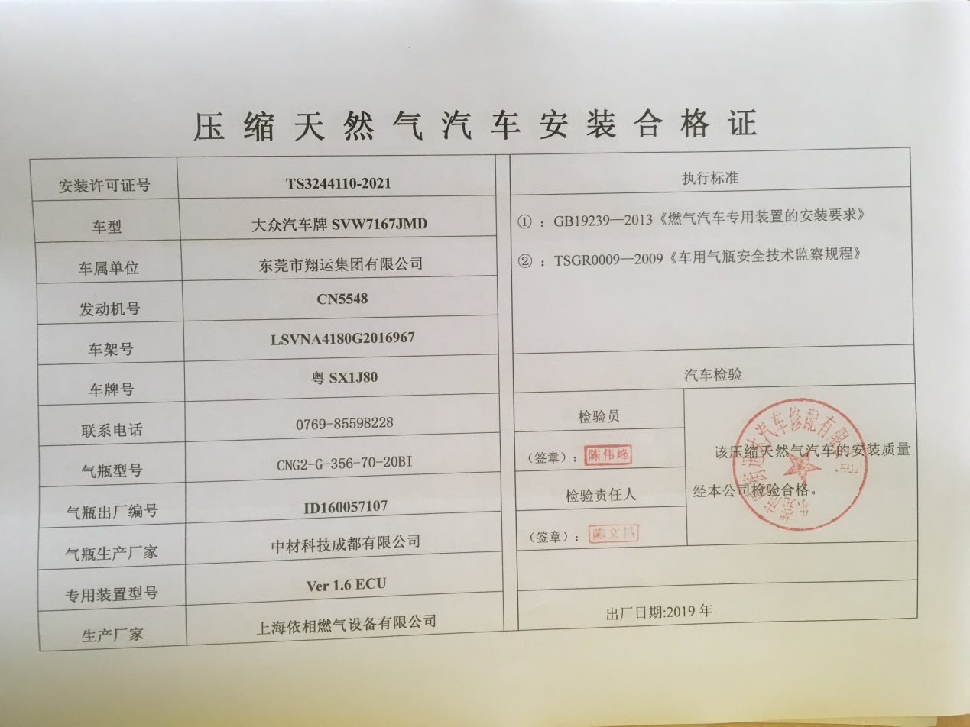

六、压力容器安装质量证明材料原件（需要安装的压力容器须提交）；
压力容器安装质量证明材料，是指压力容器安装单位安装完毕后，出具的《压力容器安装质量证明书》。因为压力容器的制造监督检验证书还在有效期内的，是不需要再检验的，所以必须由安装单位保证安装合格，出具《压力容器安装质量证明书》。

七、锅炉能效证明文件复印件（余热锅炉不需要提交）；
根据《锅炉节能环保技术规程》（TGS 91-2021）（2022年6月1日施行）1.3锅炉节能环保基本要求，锅炉的生产、销售、进口和使用单位不等生产、销售、进口和使用不符合节能环保要求一级过户明令淘汰的锅炉。因此，办理锅炉新设备登记、移装后登记、改造后登记时，需要审查锅炉能效报告中的工业锅炉热效率指标不能低于《锅炉节能环保技术规程》中的热效率的限定值。
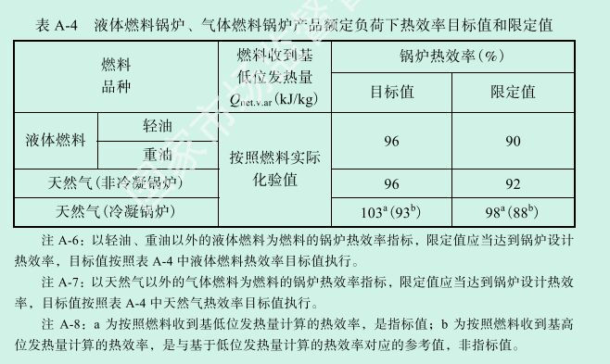
《锅炉节能环保技术规程》中的热效率的限定值表

锅炉办理使用登记时，能效证明文件可以是制造出厂时的锅炉能效证明文件，可以是制造出厂时的批量能效报告（大型号可覆盖小型号，即额定蒸发量或者额定热效率降低50%以内（含）），也可以是特检院出具的能效报告。
余热锅炉、垃圾焚烧锅炉和额定蒸发量（热功率）小于1t/h的电加热锅炉可以不提交锅炉产品能效测试报告。

八、分汽（水）缸产品合格证（含产品数据表）复印件（有分汽（水）缸时须提交）；
锅炉房内的分汽（水）缸随锅炉一同办理使用登记时，需要提交。（分汽（水）缸也可以作为压力容器单独办理使用登记）。
如果是旧的分汽（水）缸（有可能是跟旧的锅炉一起办过使用登记，锅炉换成新的，分汽（水）缸还继续和新的锅炉一起使用），产品合格证和数据表遗失的，可以写遗失证明加铭牌的图片代替。

九、压力管道元件的产品合格证（含产品数据表）复印件（连接有总长小于或者等于1000米管道的锅炉、撬装式承压设备系统或机械设备系统中的压力容器办理使用登记时，须提交。）；
有两种情况，是需要提交压力管道元件的产品合格证（含产品数据表）的，一种是锅炉与用热设备之间的链接管道总长小于或者等于1000米时，压力管道随锅炉一同办理使用登记（可以一同办，可以分开办）；第二种是包含有压力容器的撬装式承压设备系统或机械设备系统中的压力管道和压力容器一同办理使用登记。

十、机动车行驶证复印件（适用于与机动车固定的移动式压力容器）；
适用于与机动车固定的移动式压力容器。

十一、机动车登记证书复印件（适用于与机动车固定的车用气瓶）；
适用于与机动车固定的车用气瓶。

十二、与产权所有者签订的明确安全责任的租赁或者承包合同复印件（使用单位为非产权所有者时，须提交）
明确安全责任的租赁或者承包合同，是产权单位和使用单位不一致时，双方签订的，为了确定谁是使用单位和安全责任谁负责。
根据《特种设备使用管理规则》中使用单位的定义，如果使用单位不是产权单位的话，必须由产权单位通过符合法律规定的合同关系确立特种设备实际使用管理者。（“与产权所有者签订的明确安全责任的租赁或者承包合同”，这个名称源于已经废止的《压力容器使用管理规则》和《锅炉使用管理规则》）。
十三、特种设备停用报废注销登记表
申报种类，停用、报废、注销，只能选一种。
使用单位和单位地址，填写使用单位营业执照（法人证书）上的名称和住址，如果是个人的，填写姓名和身份证住址（台港澳同胞的，填通行证上的姓名，地址，写台湾、香港、澳门）
安全管理员和联系电话，填安全管理人员的姓名和联系电话，同时，设备上的管理人员和联系电话，也要更新到业务上。（一般以提交的《特种设备停用报废注销登记表》为准，不以系统里的为准）
产权单位和联系电话，填产权单位名称和联系电话。
设备品种（名称），可以填设备的设备品种，也可以设备的名称，填写设备的俗称也可以，但是不能错。
使用登记证编号，设备有使用登记证编号的，需要填写，如果之前没有发过使用登记证（电梯在2018年5月之前没有发使用登记证，叉车在2015年8月之前没有发使用登记证）的，可以不填写。
设备代码，有设备代码的填设备代码，没有的，填设备注册代码。
设备使用地点，按照系统上的设备使用地点填写。
产品编号，按照设备的产品编号填写。
停用报废注销原因，填写设备停用的原因，比如暂停使用，但是不能写无关的原因，或者申请停用（申请停用，是意见，不是原因）。
使用单位意见，建议填申请停用。写日期和加盖公章（个人的，须本人签名）
产权单位意见，不强求加意见和盖章，如果填写了意见，没有错的话，也可以。

十四、特种设备使用登记证变更证明
异地移装的设备办理使用登记，须提交。外地的使用单位先到原登记机关办理跨行政区域移装，取得变更类别为移装的《特种设备使用登记证变更证明》，方可由新的使用单位到新到的登记机关办理移装后登记。也就是我们办理跨行政区域移装的时候，发出的变更类别为移装的《特种设备使用登记证变更证明》。
如果是东莞市内移装的设备的移装后登记，须提交我们发出的同意移装的《特种设备使用登记信息变更申报表》（因为市内移装是不需要发出《特种设备使用登记证变更证明》的）。
十五、特种设备达到设计使用年限继续使用的申请书
须由使用单位安全管理负责人同意、主要负责人批准，并加盖公章或本人签名（使用于个人所有的特种设备）。
十六、特种设备使用登记信息变更申报表
《特种设备使用登记信息变更申报表》的变更事项有使用单位变更（包括过户并登记和仅过户）、使用单位名称变更、启用、移装、过户并移装。
过户并登记时，在“使用单位变更”前的方框上打勾。如果是之前停用的设备，需要过户并同时启用的，也只需在“使用单位变更”前的方框上打勾，不需要勾选启用，因为过户并登记的结果是同时启用的。
使用单位申明和原使用单位申明。原因，写变更的原因，比如业务需要，管理需要等原因。经办人，需要填写（不是签名）法定代表人（个人的，是使用单位本人）或者受委托人，不能填其他人。单位公章位置，须加盖公章和填写日期，个人的，须使用单位本人签名。
如果出具了产权单位出具的证明后，证明原使用单位已经不存在（企业的话，倒闭、搬迁、注销；个人的话，死亡、不知所踪、无法联系），原使用单位的信息和经办人也需要填写，但是不需要再加盖公章或者个人本人签名。
仅过户时，在“使用单位变更”前的方框上打勾。
使用单位名称变更时，只有窗口提交业务时才需要提交。网上办理，不需要提交，使用单位名称变更时，在“使用单位名称变更”前的方框上打勾。
十七、产权单位的书面委托或者授权文件
当使用单位不是产权单位时，须由产权单位出具书面委托或者授权文件（是产权单位委托或者授权使用单位报废设备的委托书或者授权书，不是委托经办人的委托书）。

十八、特种设备使用登记证换证申请书
申请书内容包括：申请原因、设备名称、设备代码、产品编号。如果网上办理，系统有地方填申请原因，也读取了设备，所以不需要提交，也不需要提交遗失证明。

